Ўзбекистон Республикаси

Марказий сайлов комиссиясининг

2024 йил 5 сентябрдаги 1375-сон қарорига

3-илова

**Халқ депутатлари вилоят, Тошкент шаҳар Кенгаши депутатлари сайловига доир сайлов бюллетенининг шакли ва матни намунаси**

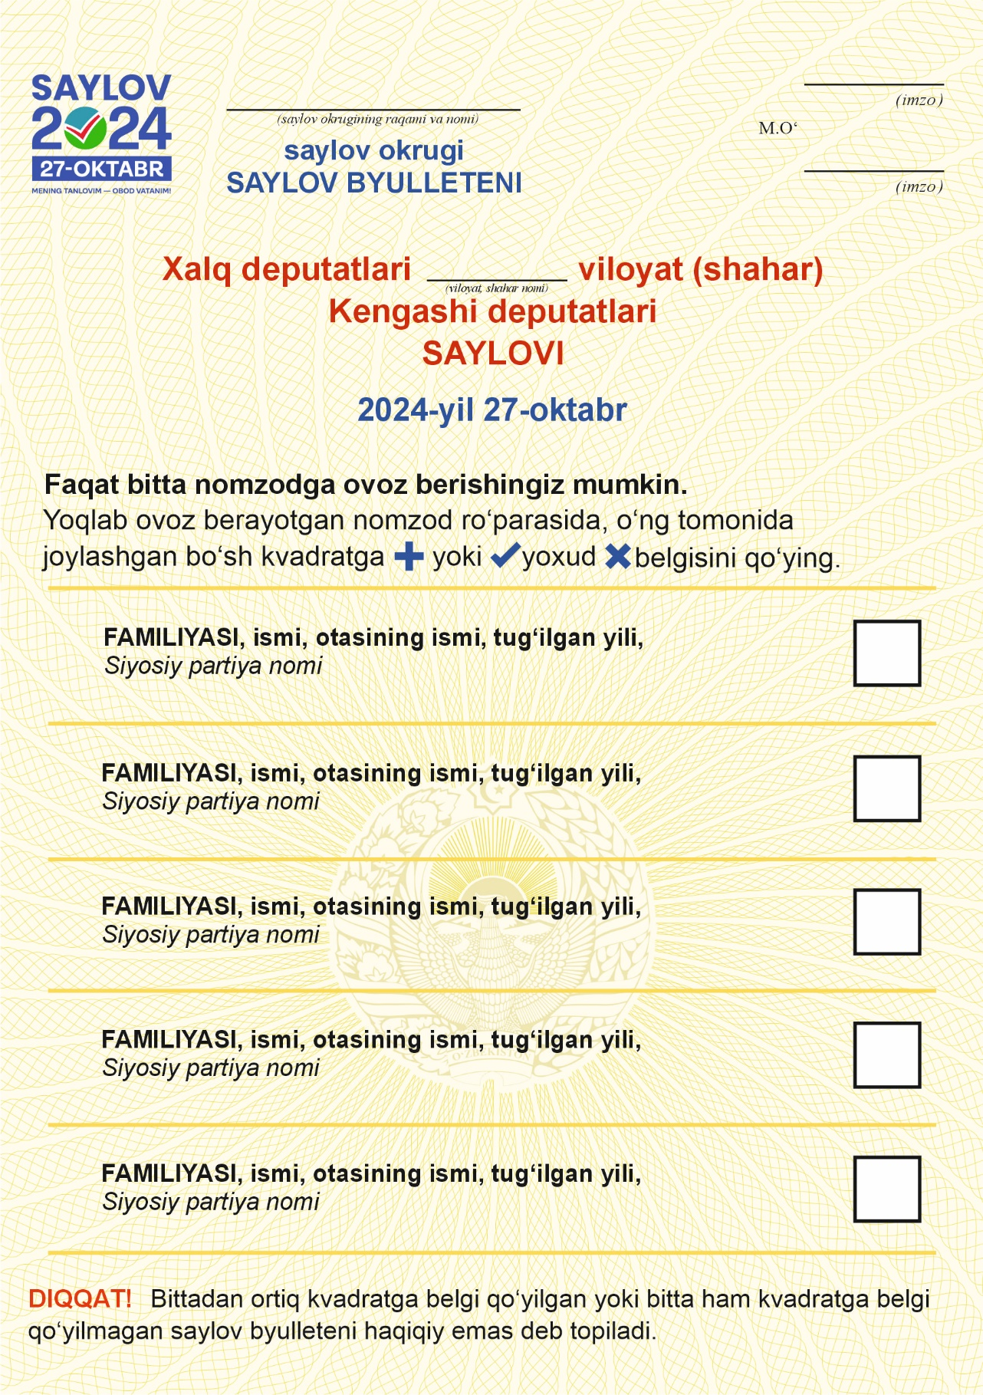

**Халқ депутатлари вилоят, Тошкент шаҳар Кенгаши депутатлари сайловига доир сайлов бюллетенининг**

**ТАВСИФИ**

1. Сайлов бюллетенининг ўртасидан пастроқда оч сариқ фонда (CMYK 0, 0, 10, 0 ) Ўзбекистон Республикаси Давлат гербининг 50,0 миллиметр ўлчамдаги тасвири ва унинг атрофида қалинлиги 0,25 pt ўлчамдаги оч сариқ рангли (CMYK 10, 4, 74, 1 ) чизиқли нақш туширилади.

2. Сайлов бюллетенининг юқори чап бурчагида 20 миллиметр ўлчамда ўтказилаётган сайловнинг логотипи, ундан ўнгроқда 12 pt ўлчамида кўк рангда “Arial Bold” шрифтида ҳудудий бир мандатли сайлов округининг тартиб рақами ва номи, ундан пастда 12 pt ўлчамида кўк рангда 44 миллиметрли “SAYLOV BYULLETENI” деган сўзлар “Arial Bold” шрифтида ва ундан пастроқда 18 миллиметр оралиқ масофада марказга 14 pt ўлчамида қизил рангда “Arial Bold” шрифтида “Xalq deputatlari tegishli viloyat, Toshkent shahar Kengashi deputatlari SAYLOVI” деган матн уч қатор қилиб, ундан пастроқда   
5 миллиметр оралиқ масофада 14 pt ўлчамида кўк рангда 40 миллиметрли “2024-yil 27-oktabr” деган сўзлар “Arial Bold” шрифтида жойлаштирилади.

Сайлов бюллетенининг юқори чегарасидан матнгача бўлган оралиқ масофа 11 миллиметрни, пастки чегарасидан матнгача бўлган оралиқ масофа 8 миллиметрни икки ён томон чегараларидан матнларгача бўлган оралиқ масофа эса 5 миллиметрни ташкил этиши керак.

3. Сайлов бюллетенининг юқори ўнг бурчагида участка сайлов комиссиясининг икки нафар аъзосининг имзолари учун 21 миллиметр ўлчамда қора рангда иккита чизиқ чизилади, муҳр ўрни учун чизиқдан чапроқда   
1 миллиметр оралиқ масофада, 6 миллиметр ўлчамда “М.O‘.” қисқартмаси чизиқларнинг ўртасига тушадиган қилиб қора рангда жойлаштирилади. Матнда “Arial” шрифтидан фойдаланилади.

4. Сайлов бюллетенининг юқори қисмидан пастроқда уни тўлдириш тартиби тўғрисида 12 pt ўлчамида “Faqat bitta nomzodga ovoz berishingiz mumkin.” деган мазмундаги матнли тушунтириш “Arial Bold” шрифтида жойлаштирилади. Ундан пастда 12 pt ўлчамида “Arial” шрифтида “Yoqlab ovoz berayotgan nomzod ro‘parasida, o‘ng tomonda joylashgan bo‘sh kvadratga + yoki ✓yoxud х belgisini qo‘ying.” деган мазмундаги матнли тушунтириш жойлаштирилади. Бунда, + ✓ х белгилар тўқ кўк рангда бўлади.

Сайлов бюллетенининг юқори чегарасидан тушунтиришгача бўлган оралиқ масофа 71 миллиметрни ташкил этиши керак.

5. Сайлов бюллетенида оралиқ масофалари 18 миллиметрли, энига узунлиги эса 133 миллиметрли олтита чизиқлар тортилади. Бунда чизиқлар   
0,5 миллиметр қалинликда ва сариқ рангда (CMYK 2, 10, 77, 0) бўлади.

Сайлов бюллетенининг юқори чегарасидан биринчи чизиққача бўлган оралиқ масофа 88 миллиметрни ташкил этиши керак.

Биринчи – олтинчи чизиқлар оралиғида чап томонда тегишли сайлов округи бўйича халқ депутатлари вилоят, Тошкент шаҳар Кенгаши депутатлигига номзодларнинг фамилияси, исми, отасининг исми ва туғилган йили (11 pt ўлчамдаги “Arial Bold” шрифтида), уни номзод этиб кўрсатган сиёсий партия номи (11 pt ўлчамдаги “Arial Italic” шрифтида) ҳақидаги маълумотлар жойлаштирилади. Бунда, халқ депутатлари вилоят, Тошкент шаҳар Кенгаши депутатлигига номзоднинг фамилияси (барчаси бош ҳарфларда), исми, отасининг исми ва туғилган йили битта қаторда қора рангда, уни номзод этиб кўрсатган сиёсий партия номи эса матн ҳажмидан келиб чиққан ҳолда бир ёки икки қаторда қора рангда жойлаштирилади.

Биринчи – олтинчи чизиқлар оралиғида ўнг томонда барча томонларининг ўлчами 10 миллиметрли қора рангдаги бешта бўш квадрат жойлаштирилади.

6. Сайлов бюллетенининг пастки қисмида 11 pt ўлчамида қора рангда “Diqqat! Bittadan ortiq kvadratga belgi qo‘yilgan yoki bitta ham kvadratga belgi qo‘yilmagan saylov byulleteni haqiqiy emas deb topiladi.” деган мазмундаги матн жойлаштирилади. Бунда, “Diqqat!” сўзи тўқ қизил рангда бўлади. Матнда “Arial” шрифтидан фойдаланилади.

7. Сайлов бюллетени қоғозининг вазни 80 г/м2 ва қалинлиги 104 мк дан оз бўлмаган оппоқлиги камида 86 фоиз бўлган офсет қоғозда, А5, 148 х 210 мм ҳажмдаги ўлчамда, бир томонлама вертикал кўринишда чоп этилади.